Uzaicinājums iesniegt finanšu piedāvājumu projektam „Sporta inventāra piegāde Ilūkstes novada izglītības iestādēm”

Sporta inventāra piegāde Ilūkstes 1.vidusskolai

1. Pasūtītājs
Ilūkstes novada pašvaldība
Pasūtītāja rekvizīti:
Vienotais reģistrācijas Nr.90000078782
Adrese: Brīvības iela 7, Ilūkste, Ilūkstes novads
Tālruņa Nr.: 65447850
Faksa Nr.: 65462245
E-pasta adrese: dome@ilukste.lv
Bankas konta Nr. LV05UNLA0005011130034

2. Kontaktpersona
Iepirkuma komisijas noteiktā kontaktpersona:
A.Gičevska - Studāne
Tālrunis: 65462569

TEHNISKĀ SPECIFIKĀCIJA
Nr.p.k. | Izdevumu pozīcija | Vienības nosaukums | Attēls, Apraksts / Parametri | Kopējais vienību skaits
Sporta inventāra piegāde Ilūkstes 1.vidusskolai
1. | Rūdīta stikla basketbola grozs (vairogs)  180cm x 105cm x 12mm | Gab. | 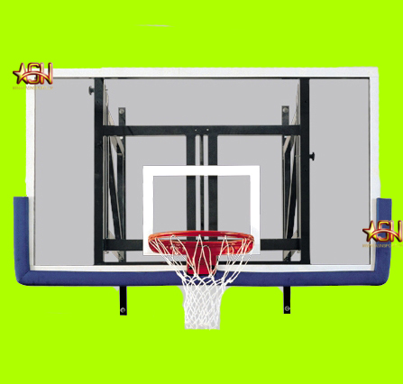  Rūdītā stikla vairogs 180cm x 105cm x 12mm, metāla rāmī, vairoga aizsargpolsteri apakšā. | 2
2. | Basketbola laukums | Gab. | 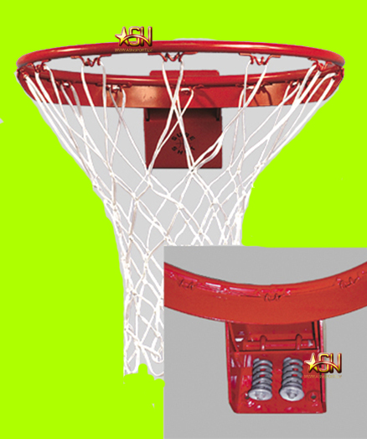  Elastīga sacensību stīpa, kas iztur 105 kg slodzi. Komplektācijā iekļauts neilona, balts tīkls. Eiro standarta stiprinājums, kas piestiprināms rūdīta stikla basketbola vairogam, izmēri  180cm x 105cm x 12mm. | 2
3. | Basketbola bumba | Gab. |   Augtākās kvalitātes sintētiskās ādas treniņu bumba Nr.7 -5 gab. un Nr.6 -5 gab. „Molten”, FIBA kvalitātes atzinums vai ekvivalents. | 10

3. Finanšu piedāvājumu iesniegt līdz 2014. gada 16. oktobrim plkst.16:00 pēc šāda parauga

Pretendents____________, reģ.Nr._____
Juridiskā adrese_________

Nr. | Preces nosaukums | Mērvienība | Daudzums | Vienības izmaksas (bez PVN)  (EUR) | Kopā par visu apjomu (bez PVN)  (EUR)
1.
2.
Līgumcena (bez PVN)
PVN
Līgumsumma (ar PVN)

Pretendenta vadītāja paraksts:____
Vārds, uzvārds:____
Amats:____

z.v.

4. Finanšu piedāvājuma piedāvātajā cenā iekļaut visas ar preces piegādi saistītās izmaksas atsevišķi izdalot PVN. Visas cenas jānorāda euro.

5. Finanšu piedāvājumam jābūt Pretendenta vadītāja vai pilnvarotas personas parakstītam.

